Werkzaamheden aan watergangen en vijvers

Bepalen van theoretisch profiel

- Uitvoeren handmatige peilingen (dwarsprofielen) van de watergangen en het opmeten hoogte t.o.v. NAP.
- Het inmeten van dwarsprofielen volgens de SIKB-richtlijn 2501 “Baggervolumebepaling”.
- In tegenstelling tot de in de richtlijn genoemde raaiafstand, wordt in deze opdracht een raaiafstand van h.o.h. afstand 25 meter aangehouden.
Ter verduidelijking van de gewenste presentatie van de onderzoeksgegevens zijn een tweetal figuren opgenomen, zie figuur 1 en 2. Het doel van de profielen is de watergang beter in beeld te krijgen in het kader van toekomstig beheer.
- De verdeling van de hoogtemetingen over de dwarsraaien dient uitgevoerd te worden conform paragraaf 3.3.2, tabel 1, uit de eerdergenoemde SIBK-richtlijn.
- Metingen uitzetten in een grafiek of tekening in de rapportage. De waterstand dient ook in gemeten te worden, evenals de hoogte van het maaiveld van de oever aan weerszijden van de watergang. Dwarsprofiel meting aan beide zijden watergang doorzetten tot ca. 3,00 meter uit de fictieve insteek van het talud. Indien niet belemmerd door obstakels (gebouwen, e.d.). Bij obstakels de meting zo ver als mogelijk doorzetten tot aan het obstakel. Het obstakel wel benoemen en omschrijven in de resultaten.

Voorbeeldprofiel:
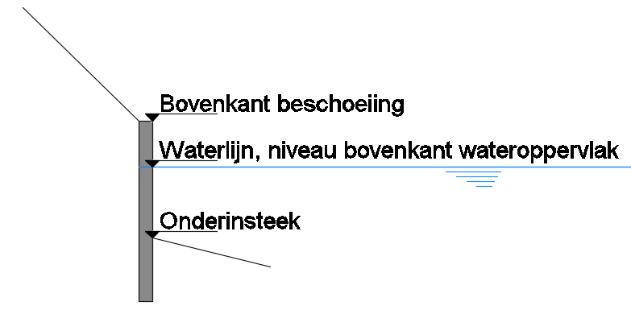
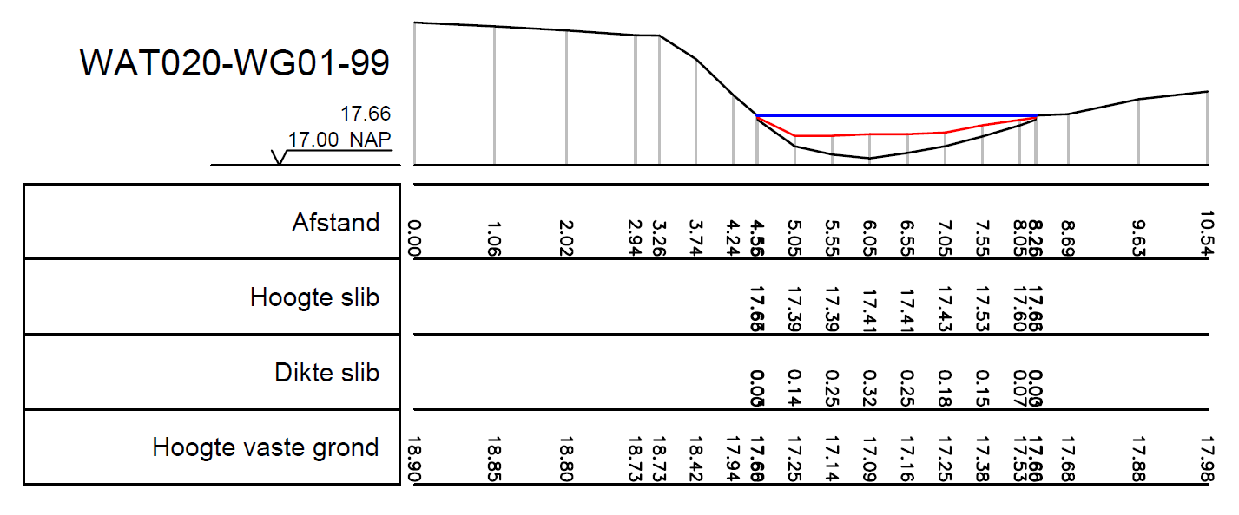
Figuur 2 : extra punten t.p.v. beschoeiing
Fictieve insteek talud
Figuur 1: principe weergave doorsnede watergang

Informatie vastleggen van duikers

- Meten binnen onderkant instroomzijde: X, Y, Z op basis van het RD-stelsel.
- Meten binnen onderkant uitstroomzijde: X, Y, Z op basis van het RD-stelsel.
- Lengte bepalen op basis van de ingemeten in- en uitstroomzijde.
- Vastleggen inwendige diameter/afmeting duiker.
- Vastleggen materiaal duiker.

Informatie vastleggen van stuwen

- Inmeten waterstand aan beide zijden van de stuw (N.A.P.)
- Inmeten doorstroom breedte van de stuw.
- Overstorthoogte (N.A.P.)
- Overstortbreedte
- Stuwkruin (N.A.P.)

Voorbereiding
Voor het uitvoeren van de inmeting dient er overeenstemming te zijn over de volgende punten zoals hier genoemd:
- welke watergangen ingemeten en onderzocht worden;
- wijze van uitvoeren;
- het onderzoeks- en meetplan;
- wijze van onderzoek (gebruikte apparatuur);
- wijze van rapporteren.

Data-aanlevering
Dwarsraaien en rastermetingen: Microfsoft Excel (.XLS) AutoCad (.DWG)
Kaartmateriaal: dxf, pdf
Rapport (incl. alle bijlagen): doc, pdf
Foto’s: jpeg

